Муниципальное дошкольное образовательное учреждение «Детский сад № 139»

Публичный отчет.

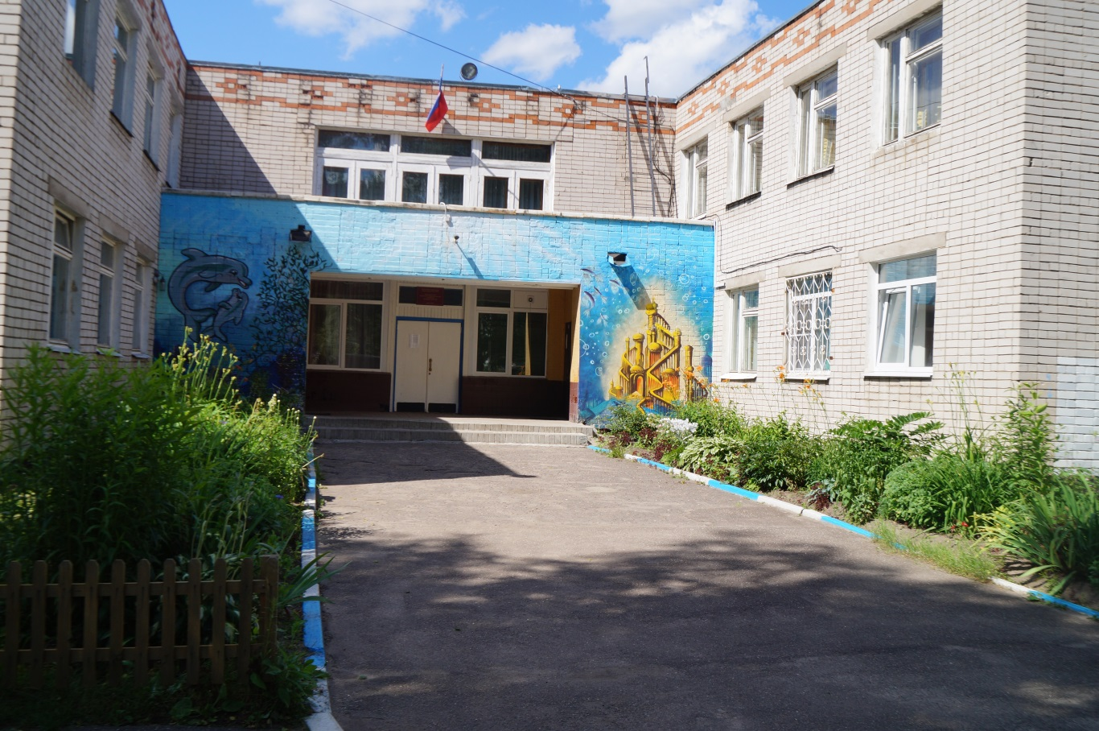

город Ярославль
2019г.
ОБЩИЕ СВЕДЕНИЯ.
Муниципальное дошкольное образовательное учреждение «Детский сад № 139»
Юридический адрес: 150051 г. Ярославль ул. Серго Орджоникидзе д. 8а.
Фактический адрес, телефон, факс: 150051 г. Ярославль ул. Серго Орджоникидзе д. 8а. тел. 24-25-76. факс - 74-07-62
Адрес электронной почты – yar139ds@yandex.ru.
Сайт: mdou139.edu.yar.ru
Лицензия на осуществление образовательной деятельности: серия 76Л02 №0000477 Регистрационный № 1027600621300 Приказ от 21.08.2015 г. № 392/05-03.
Свидетельство об аккредитации (бессрочно).
Лицензия на медицинскую деятельность № ЛО–76-01-000797 от 14.09.15 года
Учредитель: Департамент образования мэрии города Ярославля.
Сведения об администрации детского сада:
Заведующий ДОУ: Букарина Елена Павловна
Высшая квалификационная категория по должности «руководитель»
Ст. воспитатель: Ваулина Ольга Владимировна,
первая квалификационная категория по должности «воспитатель»
Главный бухгалтер: Борисова Юлия Гарриетовна
Бухгалтер: Шендеровский Александр Сергеевич
Завхоз: Баранова Тамара Геннадьевна
Старшая медицинская сестра: Волкова Елена Владимировна
Режим функционирования ДОУ регламентирован Уставом ДОУ и Правилами внутреннего трудового распорядка ДОУ.
Режим работы: 12-ти часовое пребывание детей в детском саду,
с 7.00 до 19.00 часов.
Выходные: суббота, воскресенье.
Условия функционирования

В 2018-2019 учебном году в детском саду функционирует 6 групп, из них:
- раннего возраста (1,5-3 года) - 1 группа – 29 воспитанников.
- дошкольных - 5 групп – 127 воспитанников (3 группы общеразвивающие для детей дошкольного возраста (3-7 лет) – 87 воспитанников и 2 группы компенсирующей направленности для детей тяжелыми нарушениями речи (5-7 лет) – 40 воспитанников.

Дошкольное образование осуществляется в соответствии с образовательной программой образовательного учреждения. В группах комбинированной направленности осуществляются квалифицированная коррекция недостатков в развитии воспитанников по адаптированной основной образовательной программе, с учетом особенностей психофизического развития и возможностей детей. Контингент детей формируется в соответствии с их возрастом, комплектование осуществляется на основании правил приема детей в дошкольное учреждение.
Инфраструктура соответствует современным требованиям пребывания детей дошкольного возраста в образовательном учреждении.

В группах оборудованы центры для разнообразной детской деятельности как самостоятельной, так и совместной с воспитателями. На территории детского сада имеются спортивная площадка, метеорологическая площадка, тепличное хозяйство.
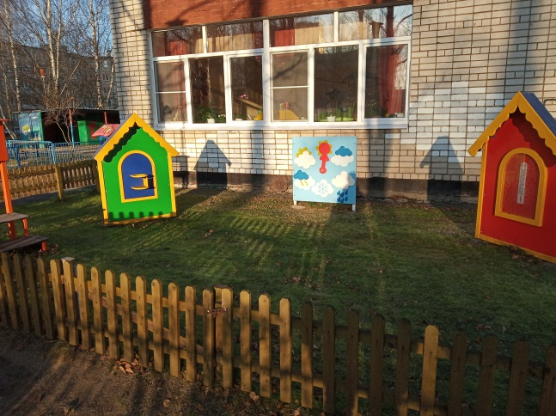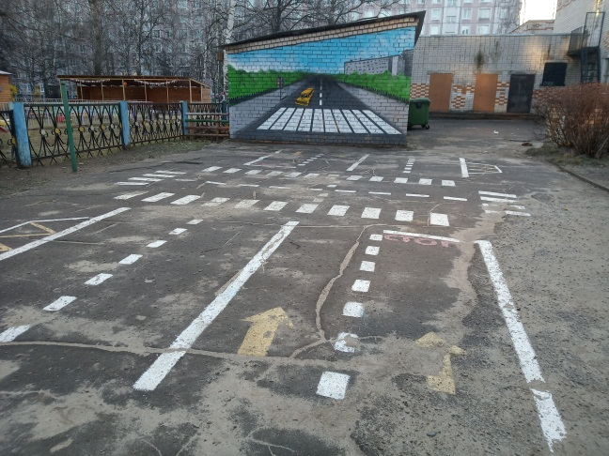

Анализ материально-технических ресурсов ДОУ свидетельствует, что оснащение ДОУ и состояние развивающей предметно – пространственной среды находится на достаточном уровне.

Педагогические кадры
В настоящее время дошкольное учреждение полностью укомплектовано кадровыми ресурсами, как педагогическим составом, так и обслуживающим персоналом. С детьми работает квалифицированный педагогический коллектив. Коллектив стабильный, оттока кадров нет.

Стажевые показатели педагогов
Год. | 2016-2017 учебный год | 2017-2018 учебный год | 2018-2019 учебный год
Кол-во педагогов. | 18 чел. | 18 чел. | 18 чел.
Стаж:
до 5 лет | 1 | 2 | 1
от 5 до 10 лет | 1 | 3 | 2
от10 до 20 лет | 4 | 6 | 4
от 20 до 30 лет | 7 | 3 | 7
от 30 лет | 5 | 4 | 4

Год. | 2016-2017 учебный год | 2017-2018 учебный год | 2018-2019 учебный год
Кв. категория: | Количество
высшая | 3 | 2 | 2
1 кв.к. | 12 | 11 | 12
не имеет кв.к. | 2 | 3 | 5
Квалификационный уровень педагогов
Возрастные показатели педагогов
Возраст | до  25лет | до 30лет | до  35лет | до  40лет | до  45лет | до  50лет | свыше  50лет
Кол-во
2017 г. | 1 | 1 | 2 | 1 | 4 | 2 | 7
2018 г. | 1 | 1 | - | 4 | 1 | 5 | 6
2019 г. | 1 | 1 | 1 | 3 | 4 | 2 | 6

Система работы по повышению квалификации педагогических кадров Педагоги детского сада систематически повышают свою квалификацию через курсовую подготовку 2018-2019 учебный год

№ | Ф.И.О. | Курсы повышения квалификации
 | Приблудина Е.В. | 1.Инклюзивное образование детей с ограниченными возможностями здоровья в дошкольной образовательной организации (72ч.)  2.Формирование культуры здоровья как основа для реализации требований ФГОС (72ч.)  3.Использование перворобота Lego Wedo в работе с детьми дошкольного возраста (16ч.)
 | Богданова Е.В. | 1.Инклюзивное образование детей с ограниченными возможностями здоровья в дошкольной образовательной организации (72ч.)  2.Формирование культуры здоровья как основа для реализации требований ФГОС (72ч.)
 | Бурдакова О.А. | 1.Инклюзивное образование детей с ограниченными возможностями здоровья в дошкольной образовательной организации (72ч.)  2.Современные подходы к методикам преподавания робототехники и ЛЕГО-конструирования в дошкольных образовательных организациях (144ч.)
 | Кожурова Г.А. | 1.Инклюзивное образование детей с ограниченными возможностями здоровья в дошкольной образовательной организации (72ч.)  2.Технологии развивающих игр нового поколения в интеллектуальном развитии дошкольника (36ч.)  3.Использование перворобота Lego Wedo в работе с детьми дошкольного возраста (16ч.)  4.Логопедические и дефектологические технологии в работе с детьми с ограниченными возможностями здоровья (ОВЗ) дошкольного возраста (24ч.)
 | Шейдакова Т.А. | 1.Инклюзивное образование детей с ограниченными возможностями здоровья в дошкольной образовательной организации (72ч.)
 | Андреева Т .К. | - Логопедические и дефектологические технологии в работе с детьми с ограниченными возможностями здоровья (ОВЗ) дошкольного возраста (24ч.)  - Инклюзивное образование детей с ограниченными возможностями здоровья в дошкольной образовательной организации (72ч.)
 | ЮдинаМ.А | 1.Инклюзивное образование детей с ограниченными возможностями здоровья в дошкольной образовательной организации (72ч.)  2.Технологии развивающих игр нового поколения в интеллектуальном развитии дошкольника(36ч.)
 | Липина Ю. В. | 1.Инклюзивное образование детей с ограниченными возможностями здоровья в дошкольной образовательной организации (72ч.)  2.Использование перворобота Lego Wedo в работе с детьми дошкольного возраста (16ч.)
 | Чеканова Е.С. | 1.Инклюзивное образование детей с ограниченными возможностями здоровья в дошкольной образовательной организации (72ч.)
 | Громыко О. В. | 1.Инклюзивное образование детей с ограниченными возможностями здоровья в дошкольной образовательной организации (72ч.)  2.Логопедические и дефектологические технологии в работе с детьми с ограниченными возможностями здоровья (ОВЗ) дошкольного возраста (24ч.)  3.Технологии развивающих игр нового поколения в интеллектуальном развитии дошкольника (36ч.)
 | Кузнецова Т.И. | 1.Инклюзивное образование детей с ограниченными возможностями здоровья в дошкольной образовательной организации (72ч.)  2.Современный детский сад. Новые подходы и технологии в условиях ФГОС (72ч.)  3.Методика и технология обучения и воспитания детей дошкольного возраста с тяжелыми нарушениями речи (144ч.)  4.Логопедические и дефектологические технологии в работе с детьми с ограниченными возможностями здоровья (ОВЗ) дошкольного возраста (24ч.)
 | Фроловская С.Б. | 1.Инклюзивное образование детей с ограниченными возможностями здоровья в дошкольной образовательной организации (72ч.)  2.ФГОС ДО: организация музыкального развития детей дошкольной образовательной организации (72ч.)
 | Гуртовая Е.Ю | 1.Инклюзивное образование детей с ограниченными возможностями здоровья в дошкольной образовательной организации (72ч.)  2.Логопедические и дефектологические технологии в работе с детьми с ограниченными возможностями здоровья (ОВЗ) дошкольного возраста (24ч.)
 | Худякова Е.М. | 1.Инклюзивное образование детей с ограниченными возможностями здоровья в дошкольной образовательной организации (72ч.)
 | Ваулина О.В. | 1.Инклюзивное образование детей с ограниченными возможностями здоровья в дошкольной образовательной организации (72ч.)  2.Современный детский сад. Новые подходы и технологии в условиях ФГОС (72ч.)  3.Инновационная деятельность методиста в системе дошкольного образования в условиях реализации ФГОС (144ч.)  4.Использование перворобота Lego Wedo в работе с детьми дошкольного возраста (16ч.)
 | Сысоева Н.А | 1.Инклюзивное образование детей с ограниченными возможностями здоровья в дошкольной образовательной организации (72ч.)
 | Белякова Е.А. | 1.Инклюзивное образование детей с ограниченными возможностями здоровья в дошкольной образовательной организации (72ч.)  2.Мастер-класс как средство овладения техниками декоративно-прикладного творчества и народных художественных промыслов Ярославской области (72ч.)  3.Технологии развивающих игр нового поколения в интеллектуальном развитии дошкольника (36ч.)  4.Логопедические и дефектологические технологии в работе с детьми с ограниченными возможностями здоровья (ОВЗ) дошкольного возраста (24ч.)
 | Малышева В.В. | 1.Инклюзивное образование детей с ограниченными возможностями здоровья в дошкольной образовательной организации (72ч.)

Опыт своей работы педагоги представили на мастер-классах для ДОУ города:

№п/п | Мероприятие | Ф.И.О. педагогов | Уровень | Результат | Дата участия
 | Городская презентационная площадка-2018 «Инновационное образовательное пространство муниципальной системы образования города Ярославля» | Букарина Е.П., Ваулина О.В., Кузнецова Т.И.,  Юдина М.А. | Муниципальный | Сертификат | Ноябрь 2018
 | Мастер-класс для руководителей МДОУ «4к современного мира: развитие компетентностей у детей и взрослых» | Букарина Е.П. | Муниципальный |  | Ноябрь 2018
 | X межрегиональный этап  XVII Международной Ярмарки социально –педагогических инноваций | Букарина Е.П., Ваулина О.В. | Межрегиональ-  ный | Сертификат | Декабрь 2018
 | Семинар для педагогов ДОУ г. Ярославля «Реализация основных направлений кадровой политики ДОУ по повышению компетенции педагогических работников в работе с детьми с признаками одаренности» | Букарина Е.П., Богданова Е.В.,  Фроловская С.Б. | Муниципальный | Сертификат | Январь 2019
 | Реализация основных направлений кадровой политики ДОУ по повышению компетентности педагогических работников по профессиональному самоопределению воспитанников через реализацию сетевого проекта «Город мастеров» | Букарина Е.П., Ваулина О.В. | Муниципальный | Сертификат | Февраль 2019
 | Семинар для старших воспитателей детских садов г.Ярославля «Организация методического сопровождения по формированию основ экологического сознания детей дошкольного возраста» | Ваулина О.В. | Муниципальный | Сертификат | Апрель 2019
 | Семинар для педагогов ДОУ г. Ярославля «Осуществление комплексного подхода по формированию культуры безопасности и здоровьесбережения воспитанников | Ваулина О.В., Гуртовая Е.Ю., Бурдакова О.А. | Муниципальный | Сертификат | Апрель 2019
 | Семинар для педагогов ДОУ г. Ярославля «Использование современных педагогических технологий в экологическом воспитании детей дошкольного возраста» | Ваулина О.В.,  Юдина М.А., Шейдакова Т.А. | Муниципальный | Сертификат | Апрель 2019
9. | Выступление воспитанников на родительской конференции | Музыкальный руководитель  Фроловская С.Б.,  Богданова Е.В., Кузнецова Т.И. | муниципальный |  | Апрель

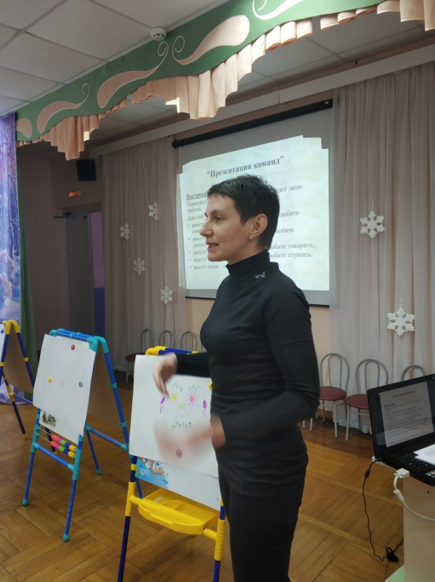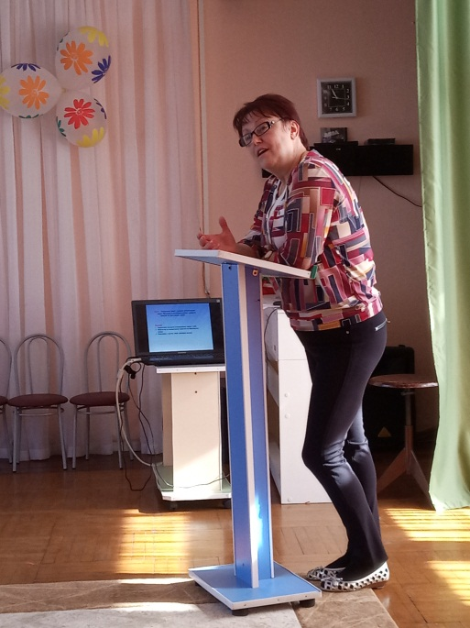

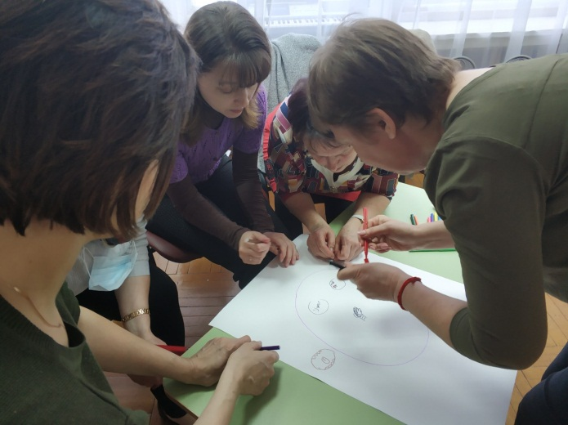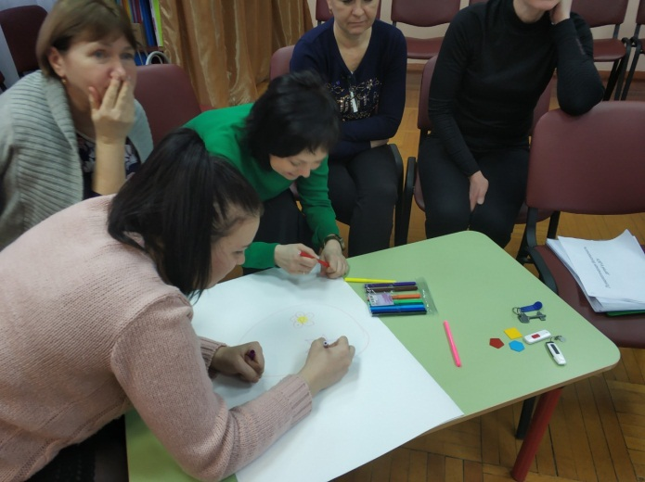

Педагоги детского сада публикуют свои материалы на различных сайтах «Maam», «Доутесса», «Инфоурок», «Рассударики», сайте детского сада.
В 2018 -2019 учебном году:
Подтвердили первую квалификационную категорию по должности: воспитатель 1 педагог,
педагог – психолог – 1 педагог.
На сегодняшний день дошкольное учреждение укомплектовано квалифицированными кадрами воспитателей и специалистов, что ведёт к работе коллектива в условиях стабильности.
2.3. Материально-технические и медико - социальные условия.
Здание детского сада построено по типовому проекту, расположено внутри квартала внутри жилого квартала в отдалении от промышленных комплексов в экологически чистом Заволжском районе г. Ярославля. Год ввода здания в эксплуатацию: 1978г.
Территория сада ограждена забором, хорошо благоустроена. Имеется большое количество зеленых насаждений, разнообразные породы деревьев и кустарников; разбиты цветники, газоны, зеленые лужайки.
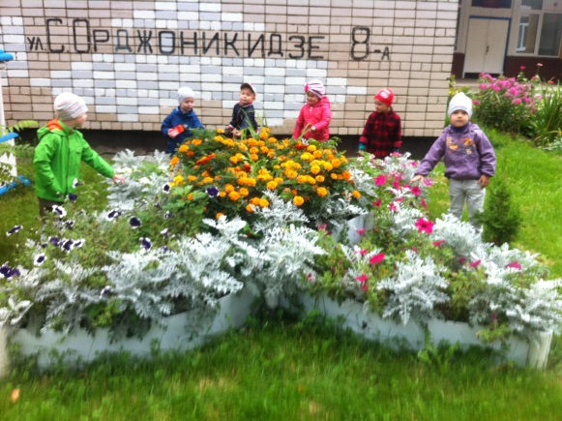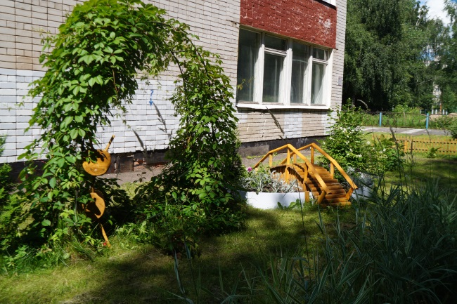
Оформлена и оборудована площадка по обучению детей правилам дорожного движения. Каждая возрастная группа имеет участок для организации и проведения прогулок, оборудованный прогулочными верандами малыми архитектурными формами для организации и проведения сюжетно-ролевых игр, песочницами и спортивными снарядами.
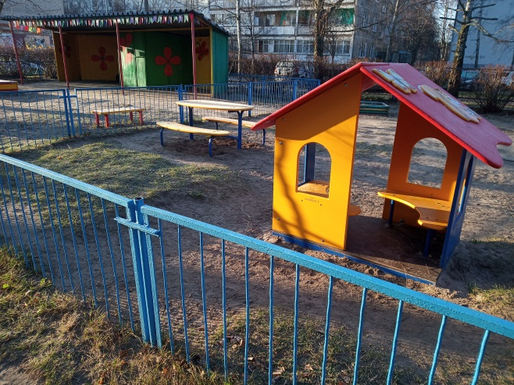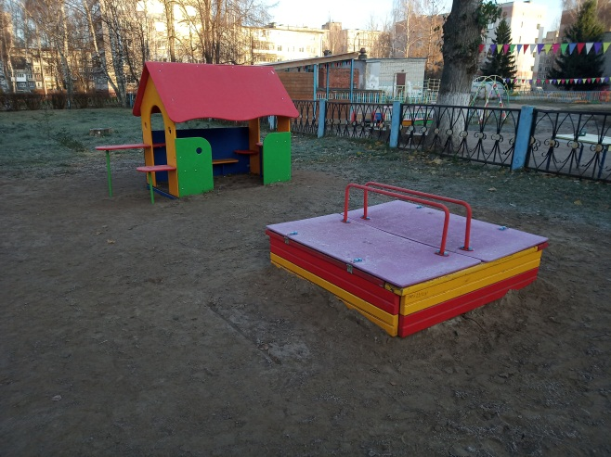
Материально-техническая база ДОУ постоянно укрепляется: по мере износа заменяются сантехника, бытовые приборы, приобретается новое медицинское и техническое оборудование. Ежегодно в летний период проводится косметический ремонт помещений силами сотрудников и родителей.
Администрация ДОУ ведёт работу по совершенствованию материально-технических условий детского сада. Основной критерий создания этих условий – соответствие Федеральному государственному образовательному стандарту дошкольного образования.
Большое внимание в течение года уделялось совершенствованию развивающей предметно-пространственной среды, создаваемой с учётом следующих факторов:
- возрастные возможности детей
- разный уровень развития детей одной группы
- половую принадлежность
- личностные интересы и склонности детей
- потребность в двигательной активности
- комфортность
- эстетичность оформления.
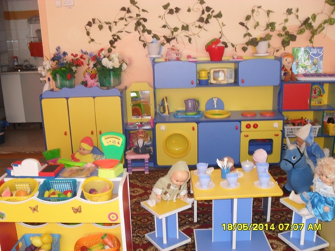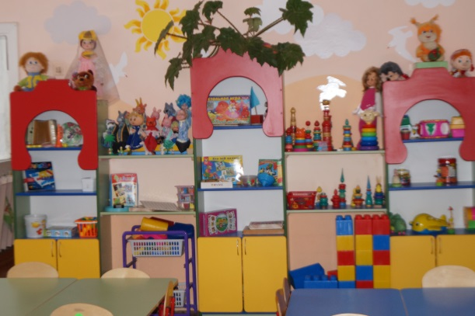
За счёт бюджетных средств закуплено новое игровое оборудование для детей, приобретены музыкальные инструменты, раздаточный материал для образовательной деятельности.
Методическое обеспечение педагогического процесса пополнялось за счёт изготовления пособий педагогами, приобретения методической литературы и демонстрационных материалов детским садом.
Все кабинеты и помещения оснащены достаточным и необходимым оборудованием для организации различных видов детской деятельности. Кроме того все помещения оснащены современной мебелью, модулями, игровым оборудованием, что способствует комфортному пребыванию ребёнка и оказывает благоприятное воздействие на его развитие.
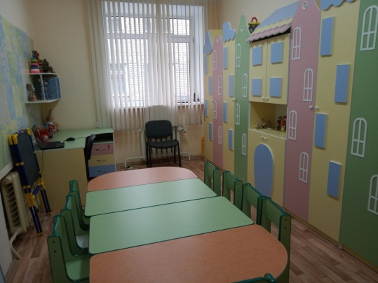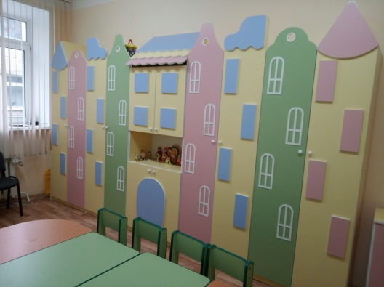
В ДОУ имеется в наличии собственная информационно-техническая база: выход в Интернет, электронная почта, сайт детского сада, технические средства обучения (мультимедийный проектор, музыкальные центры).
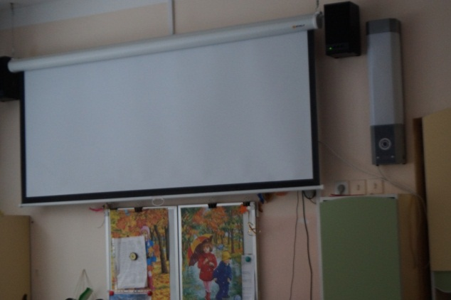
В течение года продолжалась работа по обновлению оформления холлов, групповых помещений и раздевалок детского сада силами сотрудников.
Несмотря на то, что сделано, задача оснащения развивающей предметно-пространственной среды детского сада остаётся одной из главных. Необходимо продолжать расширять и обновлять игровые уголки в группах, пополнять дидактическими и развивающими играми, наглядным и демонстрационным материалом, обновлять и совершенствовать территорию ДОУ.
Организация деятельности детей в теплице.
Цель: формирование основ экологической культуры и привитие навыков труда в природе.
Задачи:
- Формировать ранние представления дошкольников о мире профессий; Создавать предметно-пространственную образовательную среду для социализации и индивидуализации детей;
- Воспитывать уважение к людям, работающим на земле;
- Приучать детей к труду в природе и оценивать результаты своего труда; Учить правилам ухода за растениями, овощными культурами;
- Привлекать внимание родителей к проблеме воспитания трудолюбия, любви к земле.
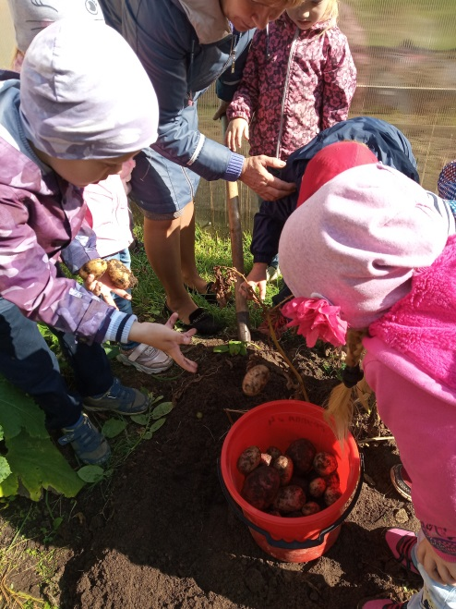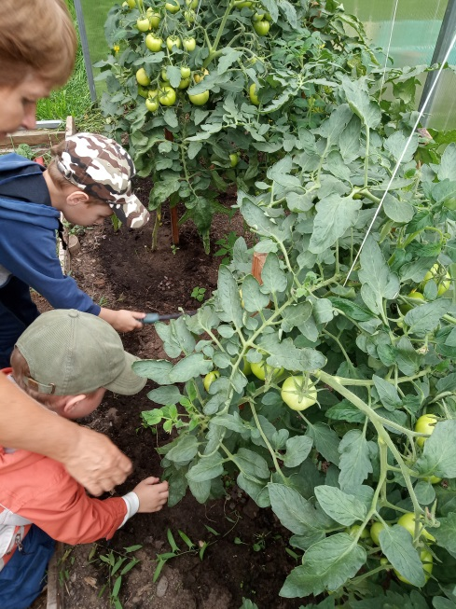
Забота о здоровье детей.
«Здоровье – состояние полного физического, душевного и социального благополучия, а не только отсутствие болезней и физических дефектов», - записано в Уставе ВОЗ.
Создание эмоционального благополучия ребёнка в детском саду, психологический комфорт, развитие личности ребёнка в единстве воспитания, образования и здоровьесбережения при эффективном взаимодействии с семьями воспитанников – цель МДОУ.
Медицинское обслуживание детей в ДОУ строится на основе следующих документов:
- Постановление Главного государственного санитарного врача Российской Федерации от 15 мая 2013г. N 26 г. Москва
- "Об утверждении СанПиН 2.4.1.3049-13 "Санитарно эпидемиологические требования к устройству, содержанию и организации режима работы дошкольных образовательных организаций""
- санитарно-эпидемиологические требования к организации общественного питания, изготовление и оборотоспособности в них пищевых продуктов и продовольственного сырья (СанПиН 2.3.6.1079 – 01);
Медицинское обслуживание детей в ДОУ осуществляется старшей медицинской сестрой.
Общее санитарно-гигиеническое состояние детского сада соответствует требованиям:
- планировка и оснащение групповых комнат соответствует гигиеническим нормам и требованиям;
- имеются специализированные помещения для занятий с детьми:
- музыкальный зал;
- физкультурный зал;
- кабинет логопеда;
- кабинет психолога.
- питьевой, световой и воздушный режимы поддерживаются в норме;
- режим дня соответствует возрастным особенностям детей и способствует их гармоничному развитию.
Большое внимание уделяется охране жизни и укреплению здоровья детей. Для наиболее эффективной организации оздоровительных и профилактических мероприятий в качестве одного из основных приемов работы персонала используется мониторинг состояния здоровья вновь поступающих детей, что важно для своевременного выявления отклонений в их здоровье.
Ежемесячно медицинской сестрой проводится анализ посещаемости детей. Результаты и причины заболеваемости обсуждаются на педсоветах, составляется план мероприятий по профилактике заболеваний дошкольников.
Медицинские работники и педагоги проводят оценку физического развития детей и определяют группу здоровья.
Для медицинского обслуживания имеются:
- кабинет медсестры
- процедурно-прививочный кабинет
- изолятор
- санитарная комната

Оборудование процедурно-прививочного кабинета:
- холодильник
- медицинские столики
- медицинский шкаф
- кушетка
- бактерицидная лампа стационарная
- бактерицидная лампа переносная

Для проведения скрининг-тестов имеется в наличии:
Весы медицинские;
Ростомер;
Тонометр;
Динамометр кистевой;
Аппарат Ротта с таблицей для определения остроты зрения;
Плантограф;
пикфлоуметр.
Организация адаптационного периода
Безболезненная адаптация вновь пришедших в детский сад детей является залогом их дальнейшего благополучного физического и психического развития.
Многолетние наблюдения за детьми показали, что период адаптации протекает значительно легче в том случае, если у ребёнка до поступления в ДОУ была определённая подготовка. Она предусматривает:
- хорошая резистентность организма ребёнка, его нормальное физическое и нервно-психическое развитие;
- организацию режима дня, близкого к режиму детского сада;
- отсутствие у ребёнка не всегда желательных привычек (пустышка, укачивание);
- формирование у детей возрастных навыков при кормлении, одевании;
- воспитание у ребёнка доброжелательного отношения к взрослым и детям.
Общими принципами деятельности по адаптации в ДОУ являются:
- прогулки ребёнка с матерью на участке группы вместе с детьми и воспитателем за 2-3 недели до поступления в детский сад;
- постепенное увеличение времени пребывания ребёнка в группе (2-3 часа);
- постепенное заполнение групп (не более 5 детей в неделю);
- избегать смены персонала и перевода детей из одной группы в другую;
- индивидуальный подход к ребёнку;
- сохранение домашних привычек (пустышка, любимая игрушка, способ кормления и.т.д.);
- прерывание вакцинального процесса до окончания адаптации;
- периодическое пребывание ребёнка на руках или на коленях взрослого;
- не вовлечение ребёнка насильно в игры и групповые занятия и.т.д.
На каждого ребёнка в детском саду ведётся лист адаптации. Степень тяжести адаптации оценивается совместно с медицинской сестрой, педагогами и психологом.
При оценке адаптации учитываются:
- Эмоциональное состояние ребёнка;
- Поведение;
- Сон;
- Аппетит;
- Отношение с детьми и взрослыми;
- Резистентность организма.
Степень адаптации детей нового набора.
В 2018- 2019 учебном году поступило 28 детей. Адаптация прошла безболезненно для всех вновь пришедших детей. Лёгкая степень адаптации составляет 58% (15 детей), средней тяжести – 38% (10 детей), тяжёлая степень адаптации у 1 ребенок (4%). Это стало возможным благодаря созданию комфортных условий в группах, взаимодействию всех специалистов ДОУ друг с другом и с родителями вновь поступающих детей.
Степень адаптации детей нового набора

Результаты оздоровительной деятельности в ДОУ.
Главной целью деятельности ДОУ является охрана жизни и укрепление здоровья детей, поэтому в детском саду:
- созданы условия для физического развития и снижения заболеваемости детей (имеется необходимое оборудование для организации физкультурных занятий, уголки двигательной активности в группах, физкультурные занятия проводит специалист и др.);
- общее санитарно-гигиеническое состояние ДОУ соответствует требованиям Госсанэпиднадзора: питьевой, световой, воздушный режимы поддерживаются в норме;
- соблюдаются требования к проведению режимных моментов, санэпидрежима, проводятся профилактические мероприятия;
- организовываются Дни здоровья и т.п.;
- соблюдается режим двигательной активности в различных его проявлениях (подвижные игры, прогулки, физкультурные и музыкальные занятия, динамическая поза проведения большинства образовательных ситуаций, физкультминутки, гимнастика после сна и многое другое);
- комплексно решаются физкультурно-оздоровительные задачи в контакте с медицинскими работниками детского сада;
- пополняется методическая копилка разработками по формированию здорового образа жизни, ведётся работа над проектами по ОБЖ;
- привлекаются родители к решению вопросов воспитания здорового ребёнка.

Лечебно-профилактическая деятельность строится на основе анализа заболеваемости, диагностических данных о состоянии здоровья детей, об уровне их физического развития.
- в детском саду ежемесячно ведётся учёт заболеваемости, делается анализ;
- проводится контроль фильтра;
- раннее выявление и изоляция заболевших детей;
- ведётся противоэпидемическая работа со своевременным проведением карантинных мероприятий;
- санитарно-просветительская деятельность по профилактике заболеваний и закаливанию среди персонала, родителей, беседы с детьми;
- контроль режима проветривания и кварцевания;
- закаливающие мероприятия;
- витаминизация третьего блюда.

Распределение детей по группам здоровья.

В детском саду преобладают дети со II группой здоровья (137 чел. – 88 %), т.е. у большинства имеются функциональные отклонения.

I группа здоровья – 5 (3%)
II группа здоровья – 137 (88 %)
III группа здоровья – 13 (9%)
IV группа здоровья – 0 (0 %).
Анализ заболеваемости детей
 | 2016 -2017 уч.год | 2017 -2018 уч.год | 2018-2019 уч.год
Заболеваемость (пропущено 1 реб.) | 4дн. | 4,8 дн. | 5 дн.
Индекс здоровья  ни разу не болели | 12,4 % | 14,2 %  21 | 14,7%
Посещение % | 67.5 % | 71,1 % | 67%
Травматизм | - | - | -
Инфекционные заболевания | 10 | 15 | 5

Показатели физического развития
Деятельность специалиста по освоению образовательной программы ДОУ (ОО «Физическое развитие») строится в соответствии с мониторингом развития физических способностей детей дошкольного возраста. В начале года было продиагностировано 127 детей, в конце года – 127 детей.
Данные мониторинга двигательных умений и навыков воспитанников показали, что основная масса детей справляется с программой. На конец учебного года остался шесть детей с низким уровнем развития. Над решением этой задачи необходимо продолжить работу в следующем учебном году.
Положительная динамика развития умений и навыков детей по физическому воспитанию обусловлена:
- созданием благоприятных условий для оптимального двигательного режима;
- нормированием возрастной нагрузки, исключением ситуаций недомогания, перевозбуждения у детей;
- избегание однообразия и монотонности деятельности;
- систематичным и планомерным проведением физкультурных занятий, спортивных досугов, развлечений и праздников;
- взаимодействием с врачом ДОУ;
- взаимодействием со специалистами ДОУ и воспитателями групп;
- индивидуальной работой с детьми.

В течение года были проведены спортивные мероприятия:
- Неделя Здоровья
- Зимняя Олимпиада
- В гостях у Снеговика (группа раннего возраста)
- Мы спасатели
- День Защитника Отечества
- День космонавтики
- Масленица
- Спартакиада
- Летняя Олимпийские игры и др.

С целью улучшения педагогической деятельности по образовательной области «Физическое развитие» в 2019-2020 учебном году следует:
- продолжать совершенствовать физкультурно-оздоровительную деятельность в ДОУ путем включения в воспитательно-образовательный процесс здоровьесберегающих технологий, адаптированных к возрастным особенностям дошкольников;
- совершенствовать знания персонала ДОУ в области физического развития воспитанников;
- совершенствовать методы и приёмы деятельности специалиста, направленные на развитие координационных навыков у детей;
- создать картотеку координационных упражнений и использовать ее на занятиях с воспитанниками;
- совершенствовать материально-техническую базу, способствующую сохранению и укреплению здоровья детей;
- привлекать родителей к активному участию в совместных спортивных праздниках, досугах.
Предложения по улучшению качества оздоровительной деятельности в ДОУ.
- Строго соблюдать санитарно-противоэпидемические мероприятия в ДОУ (согласно СанПиН).
- Совершенствовать материально-техническую базу детского сада, позволяющую обеспечить требования к режиму и организации образовательно-воспитательной деятельности.
- Совершенствовать формы санитарно-просветительной деятельности с родителями.
- Совершенствовать систему мониторинга состояния здоровья детей для своевременного выявления отклонений.
- Совершенствовать все формы физического воспитания.
- Совершенствовать взаимодействие детского сада и детской поликлиники.
Организация питания в ДОУ.
Рациональное питание детей является одним из важных условий, обеспечивающих гармоничность роста, адекватность морфологического и функционального созревания различных органов и тканей, устойчивость к действию инфекций и других неблагоприятных факторов.
Питания в ДОУ осуществляется в соответствии с утвержденным примерным 3-х недельным меню. На каждое блюдо имеются технологические карты.
Примерное 3-х недельное меню соответствует нормам физиологической потребности детей в пищевых веществах и энергии с учетом их возраста и времени пребывания в детском саду.
В меню представлены разнообразные блюда, в приготовлении которых используются принципы щадящего питания:
- механическое, химическое, термическое щажение,
- соблюдение санитарных и технологических правил.
Осуществляется ежедневный контроль за:
- режимом питания;
- качеством поступающих продуктов, транспортировкой, условиями хранения, соблюдением сроков реализации;
- за технологией приготовления блюд;
- качеством готовых блюд и правилами их выдачи;
- соблюдением санитарно-гигиенических и противоэпидемических режимов на пищеблоке и в группах;
- химическим составом и калорийностью рациона;
- соблюдением правил личной гигиены.
В питании детей предпочтение отдаётся натуральным продуктам: мясу, рыбе, творогу, кисломолочным продуктам с коротким сроком реализации, сокам, свежим фруктам.
Ежедневно проводится витаминизация III блюда (компот) аскорбиновой кислотой в целях профилактики гиповитаминозов. В питании детей ежедневно используется йодированная соль и йодированный хлеб.
По вопросу организации рационального питания с родителями проводится санитарно-просветительная работа, даются рекомендации по коррекции питания дома.
Организация и содержание воспитательно-образовательной деятельности.

Максимальный объем нагрузки на ребенка в организованных формах обучения.

Режим дня в ДОУ педагогически обоснован, составлен с учетом максимальной нагрузки на ребенка согласно СанПиН 2.4.1.3049 -13 от 15.05.2013 г.
Гибкость режима осуществляется в обязательном постоянстве таких режимных моментов как пребывание детей на свежем воздухе в утреннее, дневное и вечернее время, приема пищи и дневного сна.
При реализации образовательной программы ДОУ для детей раннего возраста от 1,5 до 3 лет образовательная деятельность должна составлять не более 1,5 часа в неделю (игровая, музыкальная деятельность, общение, развитие движений). Максимально допустимый объем недельной образовательной нагрузки, для детей дошкольного возраста составляет:
- в младшей группе (дети четвертого года жизни) -2 часа 45 мин.,
- в средней группе (дети пятого года жизни) - 4 часа,
- в старшей группе (дети шестого года жизни) - 6 часов 15 минут,
- в подготовительной (дети седьмого года жизни) - 8 часов 30 минут.

Группы | Количество занятий | Длительность занятий | Продолжительность перерыва
Ранний возраст | Не более 2 | До 10 минут | Не менее 10 минут
2 младшая | Не более 2 | Не более 15 минут | Не менее 10 минут
Средняя | Не более 3 | Не более 20 минут | Не менее 10 минут
Старшая | Не более 4 | Не более 25 минут | Не менее 10 минут
Подготовительная | Не более 5 | Не более30 минут | Не менее 10 минут

В середине времени, отведенного на образовательную деятельность, проводят физкультминутку. В теплое время года образовательную деятельность осуществляют на участке во время прогулки.
Образовательная деятельность физкультурно-оздоровительного и эстетического цикла должна занимать не менее 50% общего времени, отведенного на образовательную деятельность.
Реализация индивидуального подхода опирается на психологическое обследование, систематическое наблюдение для выявления признаков утомления. На основе этого, образовательная работа, по возможности, проводится по подгруппам.
Основные цели образовательной деятельности ДОУ.
С введением ФГОС ДО деятельность дошкольного образовательного учреждения направлена на обеспечение условий для перехода учреждения на Федеральный государственный образовательный стандарт дошкольного образования. В 2018 - 2019 учебном году коллектив детского сада работал над решением следующих целей и задач.
Цель: Создание условий для реализации приоритетных направлений стратегии развития воспитания
Задачи:
- Совершенствовать систему работы ДОУ по речевому развитию воспитанников с использованием современных методов и форм работы;
- Продолжать работу ДОУ по сохранению и укреплению здоровья посредством создания условий для формирования культуры здоровья и безопасного образа жизни у всех участников образовательных отношений.
- Осуществлять реализацию инновационных проектов сетевого взаимодействия по следующим направлениям: экологическое воспитание;, «Город мастеров», «ЯрТалант»
Все формы методической деятельности в ДОУ были направлены на выполнение годовых задач. Мероприятия, направленные на решение поставленных задач, выполнены в полном объёме и прошли на высоком методическом уровне.
В 2018-2019 учебном году МДОУ «Детский сад №139» являлся муниципальным ресурсным центром по теме:
- «Развитие у дошкольников ранних представлений о профессиях взрослых через сетевую форму реализации проекта «Город мастеров».
- «ЯрТалант» для воспитанников с признаками одаренности через сетевую форму взаимодействия участников образовательных отношений»

В рамках городского проекта сетевого взаимодействия муниципальных дошкольных образовательных учреждений по теме: «Современный детский сад – островок счастливого детства» педагоги нашего детского сада принимают участие в работе над проектами:
- «Формирование основ экологического сознания детей дошкольного возраста»
- «Эффективные практики управления комплексной безопасностью в современном дошкольном образовательном учреждении»
Опыт работы детского сада был представлен на мероприятиях различного уровня.
региональный уровень:
- X межрегиональный этап . XVII Международной Ярмарки социально –педагогических инноваций
- Реализация основных направлений кадровой политики ДОУ по повышению компетентности педагогических работников по профессиональному самоопределению воспитанников через реализацию сетевого проекта «Город мастеров»
муниципальный уровень:
- Городская презентационная площадка-2018 «Инновационное образовательное пространство муниципальной системы образования города Ярославля»
- Мастер-класс для руководителей МДОУ «4к современного мира: развитие компетентностей у детей и взрослых»
- Семинар для педагогов ДОУ г. Ярославля «Реализация основных направлений кадровой политики ДОУ по повышению компетенции педагогических работников в работе с детьми с признаками одаренности»ю
- Семинар для старших воспитателей детских садов г.Ярославля «Организация методического сопровождения по формированию основ экологического сознания детей дошкольного возраста» (1 педаог)
- Семинар для педагогов ДОУ г. Ярославля «Использование современных педагогических технологий в экологическом воспитании детей дошкольного возраста» (4 педагога)
- Семинар для педагогов ДОУ г. Ярославля «Осуществление комплексного подхода по формированию культуры безопасности и здоровьесбережения воспитанников (3 участника)

Реализуемые образовательные программы.
Содержание образовательной деятельности в муниципальном дошкольном образовательном учреждении «Детский сад № 139» определяется:
- Основной образовательной программой ДОУ
- Адаптированной образовательной программой для детей с ограниченными возможностями здоровья (тяжелое нарушение речи и задержка психического развития).
- Парциальными программами:
- С.Н. Николаева «Юный эколог»
- Н.Н. Авдеева, О.Л. Князева, Р.Б. Стеркина. «Основы безопасности детей дошкольного возраста»
- Л.Е. Журова «Обучение грамоты в детском саду»
- И.А. Лыкова «Изобразительная деятельность в детском саду»
Содержание Программы в детском саду обеспечивает развитие личности, мотивации и способностей детей в различных видах деятельности и охватывает следующие структурные единицы, представляющие определенные направления развития и образования детей:
- социально-коммуникативное развитие;
- познавательное развитие;
- речевое развитие;
- художественно-эстетическое развитие;
- физическое развитие.
Выбранные программы и методики обеспечивают развитие личности детей дошкольного возраста в различных видах общения и деятельности с учетом их возрастных, индивидуальных психологических и физиологических особенностей, создание условий для развития ребенка, открывающих возможности его позитивной социализации, его личностного развития, развития инициативы и творческих способностей на основе сотрудничества со взрослыми и сверстниками в соответствующих возрасту видах деятельности.
Показатели выполнения программы.
Для определения уровня развития детей мониторинг достижения детьми планируемых результатов освоения образовательной программы в 2018 - 2019 учебном году проводился дважды, с целью определения степени освоения детьми образовательной программы и влияния образовательного процесса, организуемого в дошкольном учреждении на развитие детей. Сроки проведения:
- с 01 по 15 сентября 2018 года;
- с 01 по 15 мая 2019 года.
Воспитателями осуществлялся мониторинг образовательной деятельности по 5 образовательным областям.
Сбор информации основывался на использовании следующих методик
- систематические наблюдения,
- организация специальной игровой деятельности,
- получение ответов на поставленные задачи через педагогические ситуации,
- анализ продуктов детской деятельности.
Данные о результатах мониторинга отражались в специальных картах группы.
Сравнительный анализ результатов мониторинга в начале и в конце учебного года показывает рост усвоения программного материала детьми.
Результативность образовательной деятельности ДОУ.

Данные сводной диаграммы показывают динамику в освоении детьми основной образовательной программы ДОУ. Наилучшие результаты в освоении ОО Познавательное развитие и Речевое развитие. Динамика уровня освоения образовательной программы детьми стала возможна благодаря использованию современных педагогических технологий, повышению профессиональных компетенций и взаимодействию всех педагогов и специалистов ДОУ.
Сводная оценка.
Уровень готовности к школьному обучению детей подготовительных групп.
2016 – 2017 уч.год | Уровни
 | низкий | Ниже среднего | средний | Выше среднего | Высокий
Начало года | 1 | 2 | 16 чел. | 9 чел. | 7 чел.
 | 2% | 6% | 46% | 26% | 20%
Конец года | 0 | 0 | 12 | 13 | 10
 | 0 | 0 | 34% | 37% | 29%

В течение года еженедельно проводились занятия с детьми по профилактике эмоциональной и мотивационной дезадаптации к школе и развитие познавательных процессов. В результате исследования эмоциональной сферы детей было выявлено преобладание положительного и спокойного эмоциональных состояний детей при оценке настроения в детском саду (методика цветовых ассоциаций «Мое настроение»), что свидетельствует об эмоциональном благополучии воспитанников ДОУ.
По результатам диагностики самооценки выяснилось, что большинство детей поставили себя на верхние ступеньки «очень хорошие» и «самые хорошие» (завышенная самооценка) и на среднюю ступеньку (адекватная самооценка). Детей с заниженной самооценкой не выявлено. Наблюдается позитивная динамика в развитии самооценки, как базового показателя личностного развития и эмоционального комфорта. Личные наблюдения и результаты диагностики показали значительные улучшения показателей нарушений поведения у детей групп коррекции. Почти у всех детей к концу года наблюдается прогресс в развитии эмоционально-волевой сферы, т.к. в результате систематической работы у них расширяется диапазон позитивных эмоциональных и поведенческих реакций.
Достижения в работе учреждения.
Участие педагогов и воспитанников в мероприятиях разного уровня.
Результатом деятельности воспитательно-образовательной системы и повышения качества образования в ДОУ в 2018 - 2019учебном году явились следующие достижения воспитанников и педагогов:

№ | Название | Кол-во участников | Результат | Дата участия
 | Городской конкурс «Интеллектуал 5+: Шашечный виртуоз» | 1 | Диплом | Октябрь 2018
 | Районный конкурс «Портрет семьи» | 3 | Диплом | Октябрь 2018
 | Городские соревнования по Lego-конструированию | 2 | Сертификаты участников | Ноябрь 2018
 | Международный игровой конкурс «Человек и Природа» | 14 | Диплом Iстепени Сертификаты участников | Ноябрь 2018
 | Городской конкурс  «Дом вверх дном» | 11 | Диплом III степени | Ноябрь 2018
 | Городской конкурс «Семейные ценности» | 11 | Диплом I степени | Декабрь 2018
 | Городской конкурс творчества работ «Валенки, валенки» | 5 | Диплом II степени  Диплом III степени | Февраль 2019
 | Городской конкурс творческих работ «Космос – как мечта» | 3 | Диплом III степени | Апрель 2019
 | Городской конкурс «Живое слово» | 1 | Диплом I степени | Апрель 2019
 | Областной конкурс детского творчества «Безопасность на воде глазами детей» | 2 | Диплом | Апрель 2019
 | Городской фестиваль-конкурс детско-юношеского художественного творчества детей с ОВЗ «Стремление к звёздам» | 16 | Диплом | Апрель 2019
12 | Областной фотоконкурс  «В объективе – Семья» | 2 | Диплом I степени  Диплом II степени | Апрель 2019

№ |  | Название | Ф.И.О. педагога | Уровень | Результат | Дата участия
1 | Районный конкурс цветочных композиций «Цвети, Заволжье!» |  | Белякова Е. А. | Районный | Сертификат | Август 2018
2 | Игровой конкурс для детей «Человек и природа» |  | Шейдакова Т.А. | Международный | Сертификат  Благодарность | Декабрь 2018
3 | Городской конкурс творчества работ «Валенки, валенки» |  | Белякова Е.А., Шейдакова Т.А. | Муниципальный | Диплом I степени Диплом III степени | Февраль 2019
4 | Открытый городской конкурс масленичных кукол «Краса Масленица – 2019» |  | Белякова Е.А.,  Бурдакова О.А. | Муниципальный | Благодарственное письмо | Март 2019

Социальное партнерство.
Главными социальными партнёрами ДОУ по-прежнему являются родители. Взаимодействие с семьей остается одним из ведущих направлений в деятельности дошкольного учреждения
Цель взаимодействия – вовлечение родителей в педагогический процесс детского сада и повышение их психолого-педагогической культуры.
Взаимодействие педагогов ДОУ с родителями реализуется посредством разных форм.
Традиционные формы, которые используют педагоги нашего детского сада:
- коллективные: родительские собрания (проводятся как групповые 3-4 раза в год, так и общие со всеми родителями воспитанников в начале и в конце года), групповые консультации;
- индивидуальные: индивидуальные консультации беседы;
- наглядные: папки-передвижки, стенды, ширмы, творческие выставки, фотовыставки, дни открытых дверей;
Нетрадиционные формы:
- информационно-аналитические: анкетирование, опрос;
- наглядно-информационные: игротека, мини-библиотека, информационные стенды;
- познавательные: нетрадиционные родительские собрания, экскурсии, проектная деятельность;
- досуговые: праздники совместные досуги, акции, участие родителей в конкурсах, выставках.
Для привлечения родителей к активному участию в воспитательно - образовательном процессе, в детском саду стали традиционными следующие мероприятия:
- Совместные развлечения и праздники
- Выставки рисунков, поделок («Мой любимый детский сад», «Осенние фантазии», «Символ года – петух» и др.)
- День матери
- Дни открытых дверей
- Анкетирование родителей
- Проектная деятельность
В целях расширения образовательного пространства ДОУ заключены договора о взаимодействии с социальными партнёрами.

Социальные партнеры
ЯООО «Федерация футбола»
совместные спортивные мероприятия, посещение секции
Детская поликлиника №5
профосмотр детей, обследование специалистами
МДОУ Заволжского района
обмен передовым опытом, участие в конкурсах, совместно проводимых мероприятиях
Гимназия №3
СОШ№52
совместная педагогическая деятельность
Библиотекой-филиалом №14 имени В. В. Маяковского
организация познавательных занятий, формирование духовно – нравственной культуры
Центр ДиК «Развитие» «Доверие»
психолого-медико-педагогическое обследование детей ДОУ

МДОУ
«Детский сад №139»
ГЦРО, ИРО
повышение квалификации педагогов

Перспективы развития ДОУ.
- Повышение квалификации, профессионального мастерства
педагогических кадров, ориентированных на применение новых
технологий, направленных на формирование общей культуры личности
детей, развития их социальных, нравственных, эстетических, интеллектуальных, физических качеств, достижение целевых ориентиров.

- Обогащение развивающей предметно-пространственной среды в свете требований ФГОС ДО и в соответствии с СанПин (приобретение материалов и оборудования для двигательной активности; оборудования для познавательно-исследовательской деятельности и др.).

- Улучшение материально-технической базы детского сада.

- Благоустройство территории учреждения.

- Поиск инновационных подходов во взаимодействии ДОУ с семьей,
социальным окружением.

